内蒙古自治区勘察设计行业信息系统操作指南

一、备案准备工作

1.1备案信息完善

1.1.1企业、人员信息完善
使用《建设行业管理信息系统（勘察设计企业版）V5.0》，填写并完善企业信息模块下的基本信息、机构设置、职务设置、人员管理四个子模块的内容；
注：1.基本信息模块需填写和完善企业的基本情况、经济性质、通信信息、企业简历和简介信息；
2.人员管理模块需填写和完善人员的基本信息、专业信息、工作简历和工作业绩信息（非勘察注册工程师需添加该人员的执业信息）。

1.1.2合同及项目信息完善
通过“合同及项目管理”→“勘察设计合同管理”子模块填写和完善勘察设计合同信息、“勘察设计项目管理”子模块填写和完善勘察设计项目信息；
注：1.勘察设计合同申报和项目申报可提取“合同及项目管理”模块里面的合同信息和项目信息；
2.避免直接录入合同信息和项目信息，提高上报效率。

1.2扫描件准备
准备企业的“资质证书副本”、“企业营业执照副本”、“办公场所证明”、“法人或总经理任命书”、“技术负责人任命书”扫描件；技术骨干人员的“身份证、毕业证、职称证”扫描件；注册人员的“身份证、毕业证、职称证、注册人员证”扫描件。

1.3扫描件上报要求
（1）所有证明文件，均需原件扫描，不得使用复印件；
（2）证明文件中所有信息必须清晰辨识，包括文字、照片、印章、签字和数字等；
（3）如需提供多页证明文件，应按页码顺序；
（4）扫描件数量要求：身份证只可上传1张、毕业证最多3张、职称证最多3张、注册证书扫描件最多5张。

1.4照片签名制作流程及注意

1.4.1 照片签名纸质材料制作
登陆建设行业管理信息系统（勘察设计企业版）V5.0系统，在“注册人员与照片签名管理”→“照片和手写签名管理”子模块中，点击“照片和手写签名填写表下载”模块下载照片和手写签名填写表模板（如图1-2-1），按填写表模板中的要求制作照片签名纸质材料。
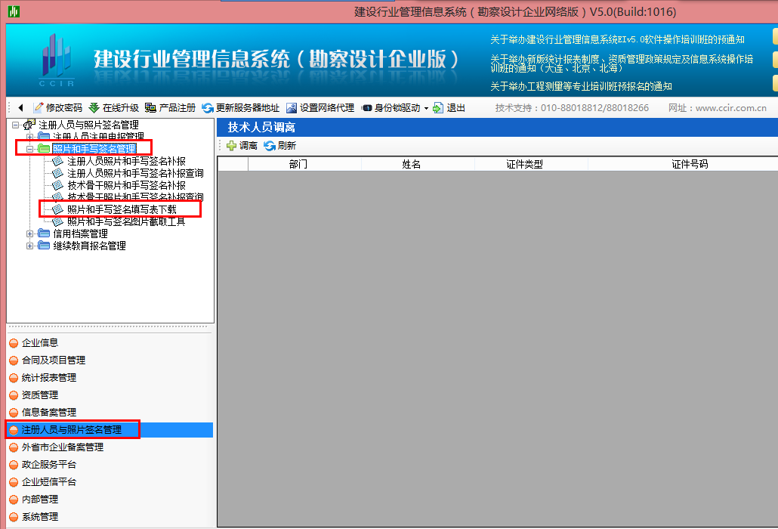
（图1-2-1）

1.4.2 照片和手写签名图片制作
1、将制作好的照片签名纸质文件进行扫描；
2、登陆建设行业管理信息系统（勘察设计企业版）V5.0系统，在“注册人员与照片签名管理”→“照片和手写签名管理”子模块中，点击“照片和手写签名图片截取工具”子模块（如图1-2-2），进入图片截取工具界面。
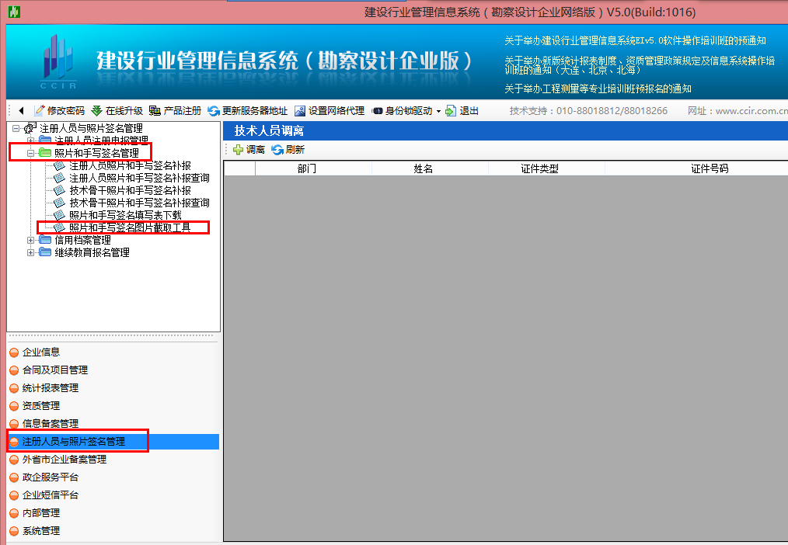
（图1-2-2）
3、在图片截取工具界面，点击“加载照片签名图片”功能按钮，选择“照片签名填写表”扫描件，将“照片签名框”和屏幕上“黑色矩形框”调整为大小相等后（可参考样例），点击“截取图片”按钮（如图1-2-3）并进行保存。
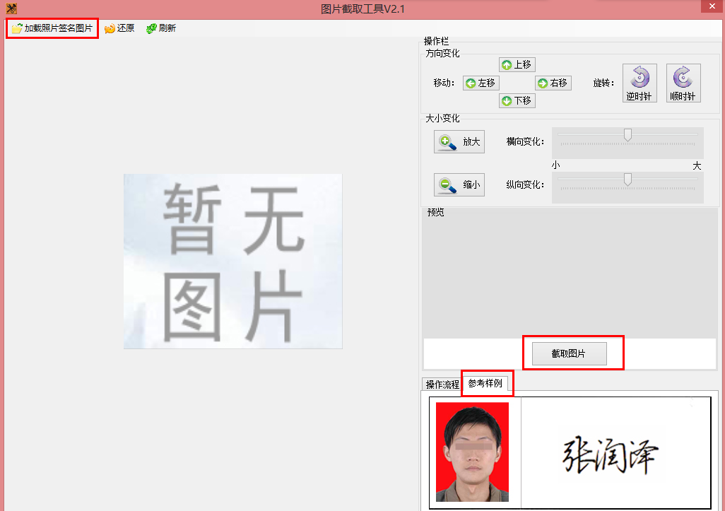
（图1-2-3）
备注：
（1）技术人员和注册人员照片签名制作均按此流程操作；
（2）请提前准备好备案人员照片，照片要求为近期1寸彩色免冠照片；
（3）照片和手写签名填写表模板上需由本人亲笔签名；
（4）“照片和手写签名”必须使用系统自带的“照片和手写签名图片截取工具”进行截取，用QQ或其它截图工具制作的照片和手写签名图片不能进行上传。

1.5人员身份证电子化的要求说明
为保证人员身份证信息的真实准确，系统将采用先进的身份证读卡技术进行身份证核验，根据建设厅发布《关于进一步完善全区勘察设计行业基础数据库有关工作的通知》的文件要求，所有备案人员均须通过二代身份证阅读器进行读卡验证。

1.5.1身份证读卡方式
二代身份证读卡有两种方式，企业可根据自身情况进行自主选择。
方式一：在主管部门读取
提交备案申报材料时，将备案申报使用的所有人员身份证原件携带至主管部门进行核验，核验通过后入库，并标记为已认证；
方式二：自行读取
企业将身份证阅读器连接至建设行业管理信息系统（勘察设计企业版）V5.0软件，企业自行进行身份证读卡，并将读卡结果上传至主管部门服务器。通过二代身份证阅读器验证的人员，提交备案申报附件材料原件核验时，将无需再提供身份证原件。

1.5.2二代身份证阅读仪适用型号及订购方式
为确保人员身份证信息的准确性、唯一性与安全性，目前建设行业管理信息系统（勘察设计企业版）V5.0已与“新中新品牌”、“华旭”的二代身份证阅读器（台式）进行了安全认证。
二代身份证阅读器（台式）可在北京建设信源资讯有限公司网站进行订购。订购网址如下：
http://www.ccir.com.cn/detail.aspx?msgID=101872

二、备案信息报送流程图

三、数据备案操作流程
本次备案需要操作的模块包括：企业基本信息备案、技术骨干信息备案、注册人员信息备案、勘察设计合同备案、工程项目完成申报、企业良好行为信息备案、个人良好行为信息备案等模块。详细操作流程如下：

3.1企业基本信息备案流程
第一步：依次点击“信息备案管理”→“内蒙勘察设计行业信息申报”→“企业基本信息备案”按钮，弹出企业基本信息备案向导，如图3-1-1：
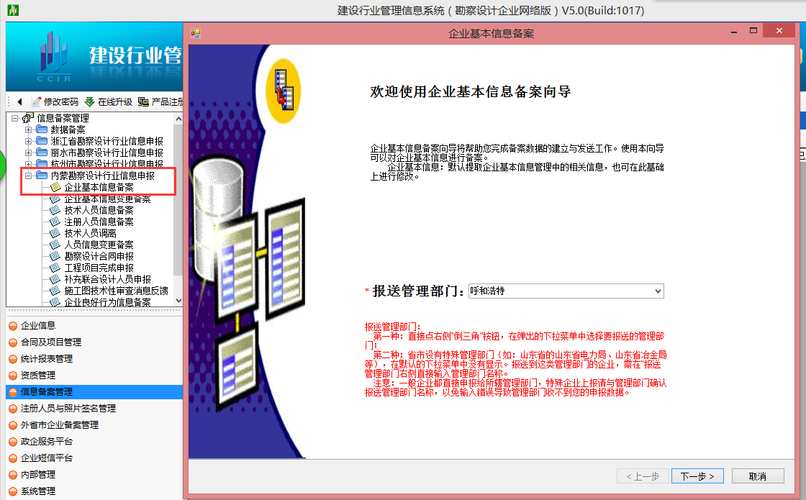
（图3-1-1）
第二步：点击“下一步”，弹出“企业基本信息备案”界面，如图3-1-2：
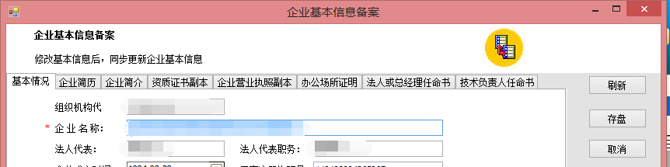
（图3-1-2）
第三步：修改、补充、完善企业的企业基本情况”、“企业简历”、“企业简介”、“资质证书副本”、“企业营业执照副本”、“办公场所证明”、“法人或总经理任命书”和“技术负责人任命书”后，点击“存盘”按钮进行保存，点击下面的“发送”按钮，即完成企业基本信息的备案，如图3-1-3：
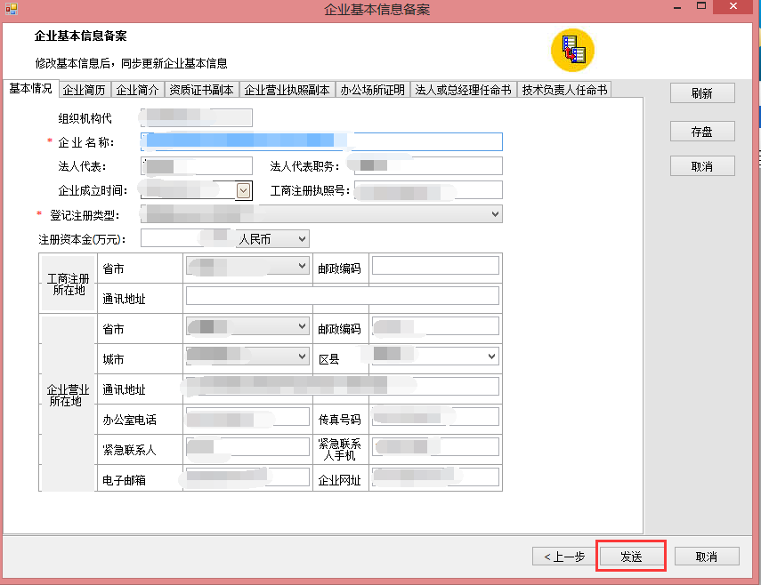
（图3-1-3）

3.2技术人员信息备案流程
第一步：点击“企业信息”→“人员管理”，首先进行人员信息录入，如图3-2-1：
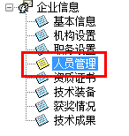
（图3-2-1）
第二步：点击“信息备案管理”→“内蒙勘察设计行业信息申报”→“技术人员信息备案”，弹出“技术人员信息备案管理”界面，如图3-2-2：
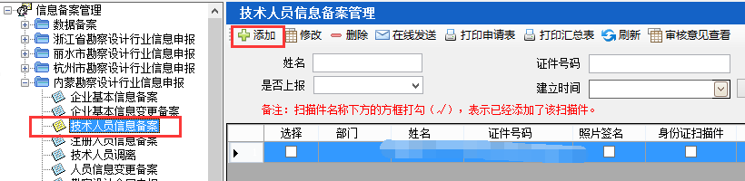
（图3-2-2）
第三步：点击“添加”→“选择要新聘的技术人员”，弹出人员选择列表，将需要备案的技术人员进行勾选，点击“确定”，如图3-2-3：
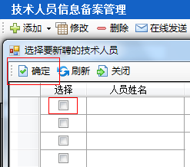
（图3-2-3）
第四步：选择人员后返回到“技术人员信息备案管理”界面，勾选中某人员后，点击菜单栏“修改”，弹出该人员信息的对话框，可对该人员的基本信息、工作简历、工作业绩等内容进行修改、补充、完善，如图3-2-4：
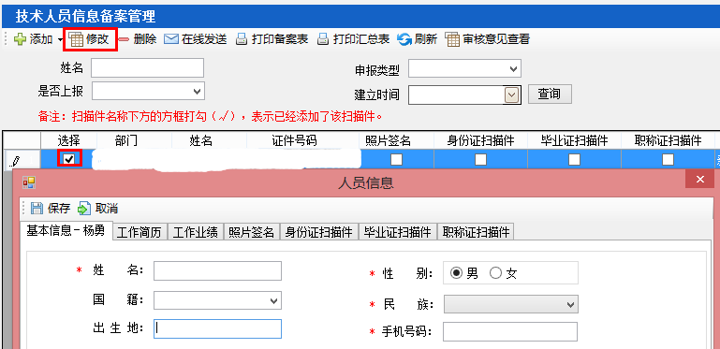
（图3-2-4）
第五步：点击“照片签名”分栏，根据界面下方注明的照片和手写签名操作方法，完成照片、手写签名的选择，如图3-2-5：
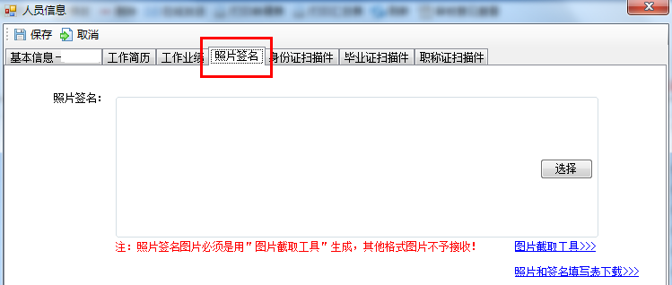
（图3-2-5）
第六步：分别点击“身份证扫描件”、“毕业证扫描件”、“职称扫描件”分栏，按要求选择相关的扫描件，然后点击“保存”，如图3-2-6：
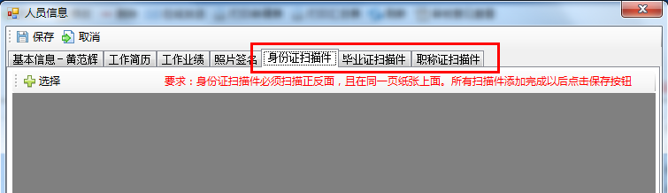
（图3-2-6）
第七步：补充、完善人员信息后，在“技术人员信息备案管理”界面，勾选修改、完善后的人员信息，点击“在线发送”按钮，即完成技术人员信息备案，如图3-2-7：
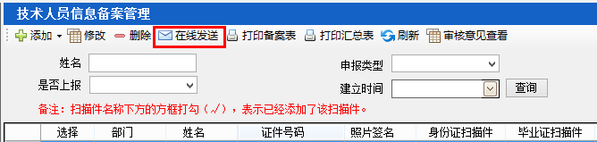
（图3-2-7）
第八步：点击“打印备案表”，可进行技术人员信息打印。

3.3注册人员信息备案流程

3.3.1勘察设计注册类型信息备案流程
勘察设计注册类型包括：注册建筑工程师、注册结构工程师、注册土木工程师（岩土）、注册化工工程师、注册公用设备工程师、注册电气工程师
第一步：依次点击“信息备案管理”→“内蒙勘察设计行业信息申报”→“注册人员信息备案”，弹出“注册人员信息备案管理”界面，如图3-3-1：
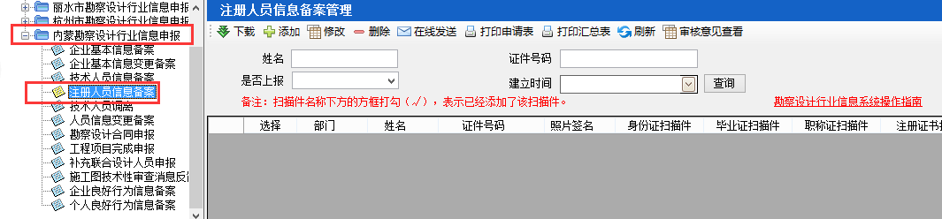
（图3-3-1）
第二步：点击菜单栏中的“下载”按钮，弹出注册人员下载窗口，点击“开始下载”，弹出“获取注册人员信息成功”提示，如图3-3-2：
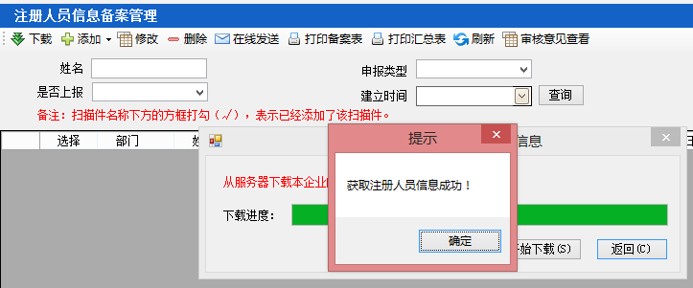
（图3-3-2）
第三步：选择获取成功的注册人员信息，点击菜单栏的“修改”，弹出注册人员信息界面，修改、完善该注册人员的“身份证扫描件”、“毕业证扫描件”、“职称证扫描件”、“注册证书扫描件”后，点击“保存”，如图3-3-3：
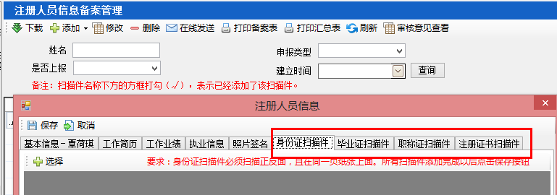
（图3-3-3）
第四步：在“注册人员信息备案管理”界面，选择已经过修改、完善的人员信息，点击“在线发送”按钮，即完成勘察设计注册人员信息备案，如图3-3-4：
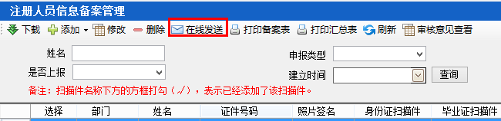
（图3-3-4）
第五步：点击“打印备案表”，可进行注册人员信息打印。

3.3.2非勘察设计注册类型信息备案流程
非勘察设计注册类型包括：注册建造工程师、注册造价工程师、注册监理工程师、注册城市规划师
第一步：依次点击“企业信息”→“人员管理”，首先进行非勘察设计注册工程师的人员信息录入，如图3-3-5：
（图3-3-5）
第二步：依次点击“信息备案管理”→“内蒙勘察设计行业信息申报”→“注册人员信息备案”，弹出“注册人员信息备案管理”界面，如图3-6：
（图3-3-6）
第三步：点击“添加”，在下拉菜单中选择“新聘人员”，弹出系统提示信息框，如图3-3-7：
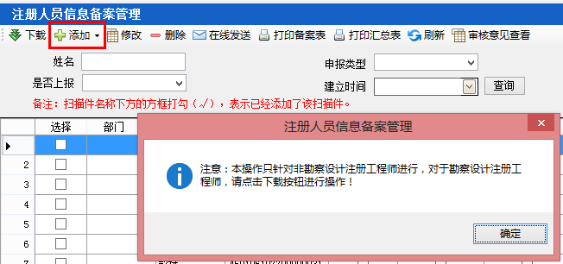
（图3-3-7）
第四步：点击系统提示信息框的“确定”，在选择栏勾选要进行备案的非勘察设计注册人员信息，点击“确定”，如图3-3-8：
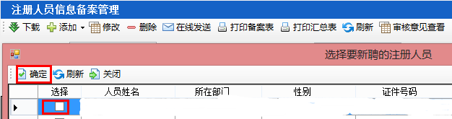
（图3-3-8）
第五步：在“注册人员信息备案管理”界面显示出已选择的人员信息，点击“在线发送”按钮，即完成非勘察设计注册人员信息备案，如图3-3-9：
（图3-3-9）
第六步：点击“打印备案表”，可进行注册人员信息打印。

3.4技术人员调离备案流程
第一步：依次点击“信息备案管理”→“内蒙勘察设计行业信息申报”→“技术人员调离备案”按钮，在右侧显示人员调离界面，如图3-4-1：
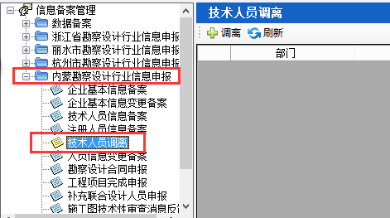
（图3-4-1）
第二步：点击菜单栏“调离”按钮，弹出“技术人员调离”对话框，如图3-4-2：
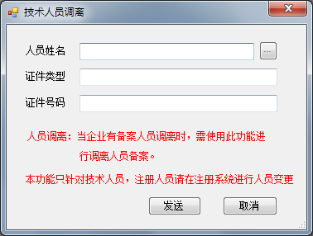
（图3-4-2）
第三步：在“人员姓名”字段中右侧点击，在弹出的人员列表中显示系统中已有的人员信息，选择拟调离人员的姓名后，点击“确定”，如图3-4-3：
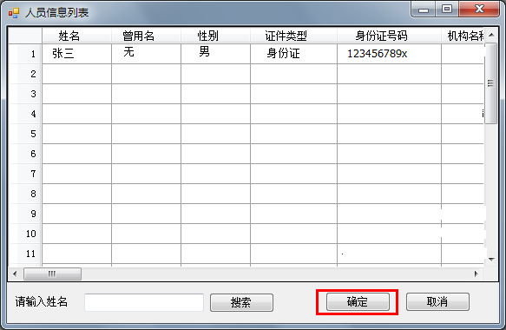
（图3-4-3）
第四步：系统自动返回到“技术人员调离”界面，同时对调离人员信息自动进行提取，点击“发送”，如图3-4-4：
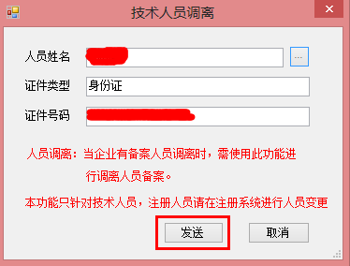
（图3-4-4）
第五步：发送成功后，进行调离处理。
备注:
根据人员备案的不同情况，系统调离将会给出不同的提示信息：
1、提示：“XXX与本企业不存在雇佣关系，不能调离！”，则表示该人员与本企业没有关系，不需要进行调离操作。
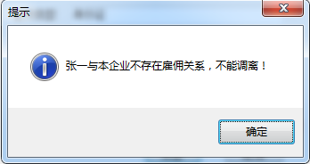
图3-4-5 提示信息
2、提示：“该人员是启动“内蒙古自治区勘察设计行业信息系统”之前备案的人员，已经直接从备案库调离！”，则表示该人员不需要地市及省级进行备案审批，已经直接从管理平台调离了。
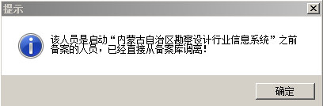
图3-4-6 提示信息
3、提示：“该人员已在“内蒙古自治区勘察设计行业信息系统”申报备案，调离申请需要管理部门审核，经过地市初审、省级终审通过后方可调离成功！”，该提示表示该人员已经发送一条调离申请到“内蒙古自治区勘察设计行业信息系统”，需要由建设行政主管部门审批同意后，才与本企业没有雇佣关系。
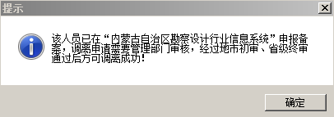
图3-4-7 提示信息
4、提示：“XXX是注册人员，不能调离，注册人员需要新单位在注册软件系统中做人员变更申报！”，该提示表示：XXX是注册人员，不需要在此处做人员调离。
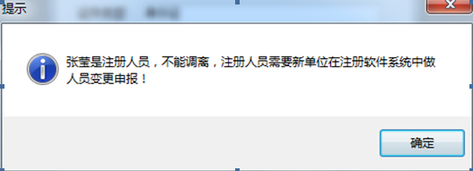
图3-4-8 提示信息

3.5勘察设计合同信息备案
第一步：依次点击“信息备案管理”→“内蒙勘察设计行业信息申报” →“勘察设计合同申报”模块，显示勘察设计合同申报界面如图3-5-1：
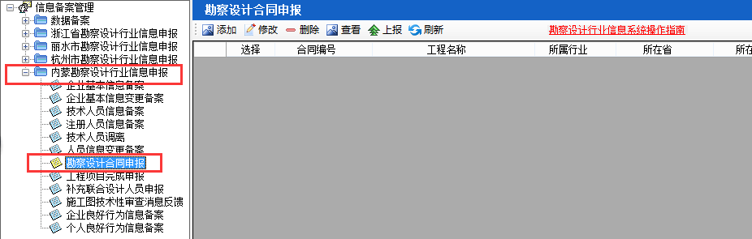
（图3-5-1）
第二步：点击“添加”按钮，弹出“添加勘察设计合同基本信息”填写界面，如图3-5-2：
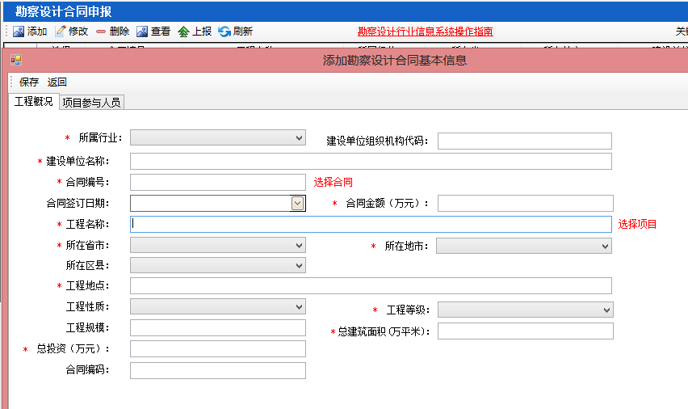
（图3-5-2）
3、修改、完善勘察设计合同基本信息后，点击“保存”按钮，在保存成功的界面点击“确定”按钮，如图3-5-3，返回到“工程项目完成备案”界面，如图3-5-4：
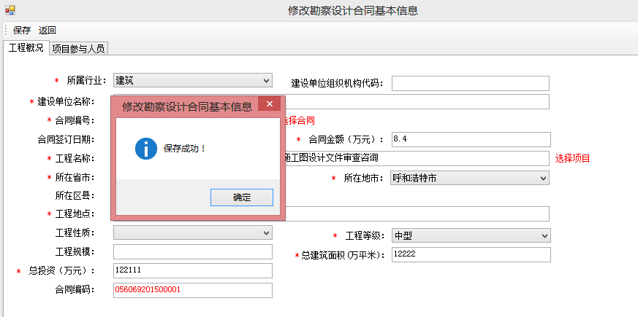（图3-5-3）
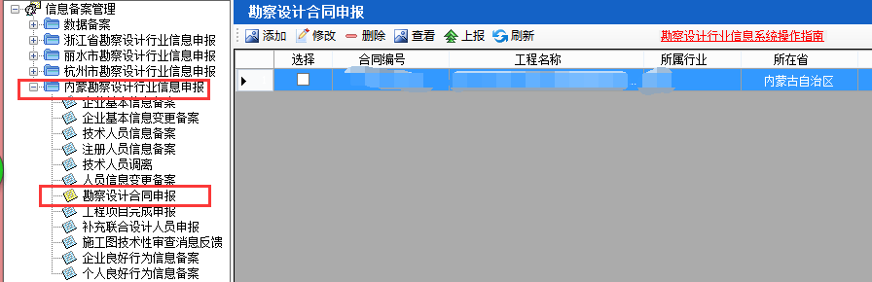（图3-5-4）
4、选择添加的项目信息，点击“上报”即完成勘察设计合同申报，如图3-5-5：
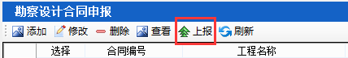
（图3-5-5）

3.6工程项目信息备案流程
第一步：依次点击“信息备案管理”→“内蒙勘察设计行业信息申报” →“工程项目完成备案”模块，显示工程项目备案界面如图3-6-1：
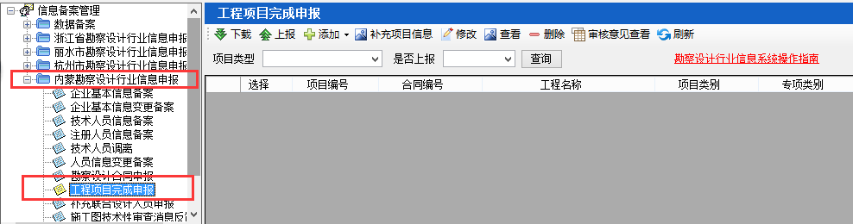
（图3-6-1）
第二步：点击“添加”-“非施工图审查项目”按钮，弹出“添加项目基本信息”填写界面，如图3-6-2：
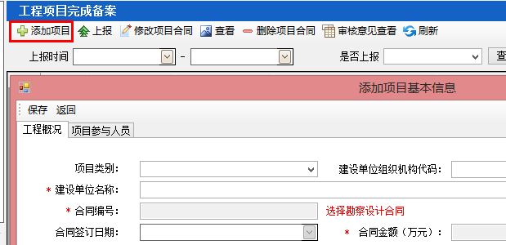
（图3-6-2）
3、修改、完善工程项目基本信息后，点击“保存”按钮，在保存成功的界面点击“确定”按钮，如图3-6-3，返回到“工程项目完成备案”界面，如图3-6-4：
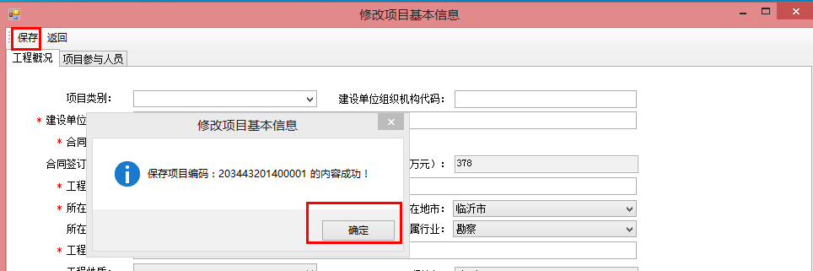
（图3-6-3）
（图3-6-4）
4、选择添加的项目信息，点击“上报”即完成工程项目备案，如图3-6-5：
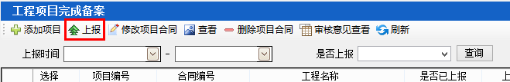
（图3-6-5）

3.7企业良好行为信息备案
第一步：依次点击“信息备案管理”→“内蒙勘察设计行业信息申报” →“企业良好行为信息备案”模块，显示企业良好行为管理界面如图3-7-1：
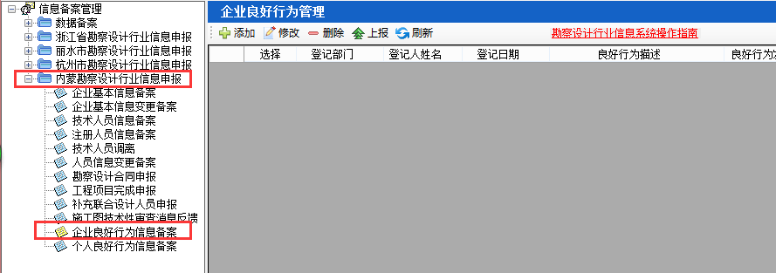
（图3-7-1）
第二步：点击“添加”按钮，弹出“添加企业良好行为”填写界面，如图3-7-2：
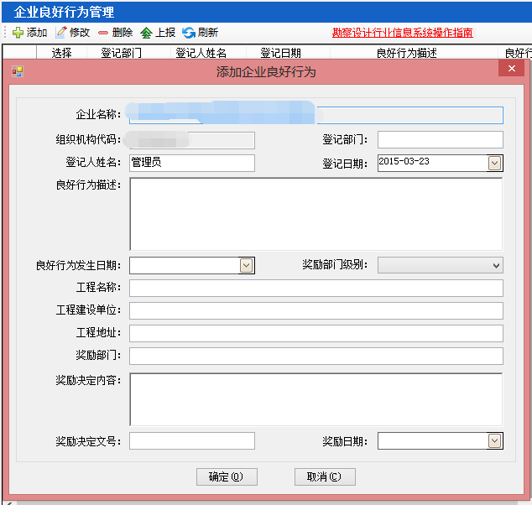
（图3-7-2）
3、填写完善企业良好行为信息后，点击 “确定”按钮，返回到“企业良好行为管理”界面，如图3-7-3：
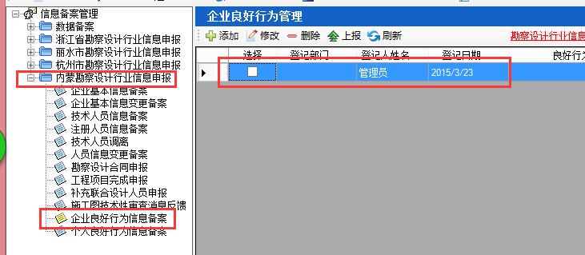（图3-7-3）
4、选择添加的项目信息，点击“上报”即完成勘察设计合同申报，如图3-7-4：
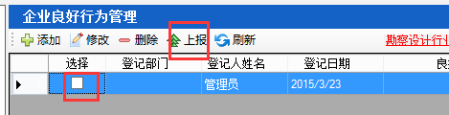
（图3-7-4）

3.8个人良好行为信息备案
第一步：依次点击“信息备案管理”→“内蒙勘察设计行业信息申报” →“个人良好行为信息备案”模块，显示个人良好行为管理界面如图3-8-1：
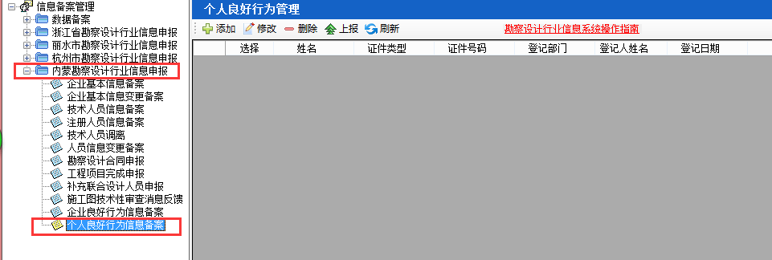
（图3-8-1）
第二步：点击“添加”按钮，弹出“添加个人良好行为”填写界面，如图3-8-2：
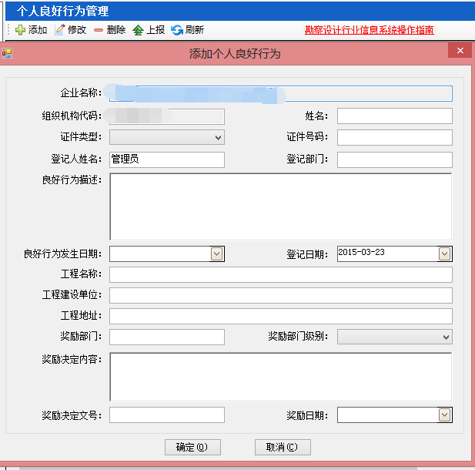
（图3-8-2）
3、填写完善个人良好行为信息后，点击 “确定”按钮，返回到“个人良好行为管理”界面，如图3-8-3：
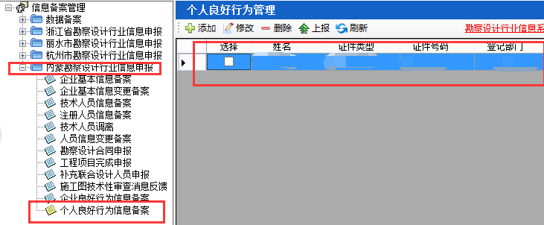（图3-8-3）
4、选择添加的项目信息，点击“上报”即完成勘察设计合同申报，如图3-8-4：
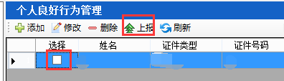
（图3-8-4）

四、数据变更备案操作说明
数据变更备案包括“企业基本信息变更备案”和“人员信息变更备案”，数据变更备案操作的前提是上文中的“企业基本信息备案”、“技术人员信息备案”、“注册人员信息备案”等数据已通过了省厅的终审；若尚未通过，可暂时不操作数据变更备案。

